PENGARUH JUMLAH SUDU TERHADAP TORSI DAN RPM PADA PEMBANGKIT LISTRIK TENAGA AIR JENIS TURBIN PELTON KAPASITAS 5KW

SKRIPSI

Diajukan untuk Memenuhi Pesyaratan Meraih Gelar Sarjana Teknik
Pada Program Studi Mesin Fakultas Teknik dan Komputer
Universitas Harapan Medan



PARTI MARULITUA SAGALA
NPM :212328006

PROGRAM STUDI TEKNIK MESIN
FAKULTAS TEKNIK DAN KOMPUTER
UNIVERSITAS HARAPAN MEDAN
2024
PENGARUH JUMLAH SUDU TERHADAP TORSI DAN RPM PADA PEMBANGKIT LISTRIK TENAGA AIR JENIS TURBIN PELTON KAPASITAS 5KW

PARTI MARULITUA SAGALA
NPM :212328006

SKRIPSI

Diajukan Untuk Memenuhi Tugas Dan Syarat-Syarat Guna Memperoleh Gelar Sarjana Teknik Pada Studi Teknik Mesin Dan Kompetensi Universitas Harapan Medan

FAKULTAS TEKNIK DAN KOMUNIKASI
JURUSAN TEKNIK MESIN
UNIVERSITAS HARAPAN MEDAN
TAHUN
2024

PERNYATAAN PEMBIMBING

Dengan ini kami menyatakan bahwa telah memeriksa skripsi mahasiswa ini dan menurut pendapat kami, skripsi mahasiswa ini mencukupi untuk ruang lingkup dan kualitas untuk di anugrahkan gelar sarjana teknik dalam bidang keilmuan Addituve Manufature.

Pembimbing I Pembimbing II

Din Aswan Amran,ST.,MT Muhammad Arifin,ST.,MT

PERNYATAAN MAHASISWA

Saya yang bertanda tangan dibawah ini:
Nama : Parti Marulitua Sagala
Nama Orang Tua
Ayah : Abiden Sagala
Ibu : Resta Sihole
Program Studi : Teknik Mesin
Jenjang Studi : Strata-I

Menyatakan bahwa :
- Skripsi ini adalah gagasan, rumusan saya sendiri, tanpa bantuan ari pihak lain kecuali arahan dari tim pembimbing
- Skripsi inibelum pernah di ajukan untuk mendapatkan gelar sarjana baik di Fakultas Teknik dan Komputer Universitas Harapan Medan maupun perguruan tinggi lain
- Dalam Skripsi ini tidak terdapat karya atau pendapat yang di tulis atau di publikasikan orang lain, kecuali secara tertulis dengan mencantumkan sebagaiacuan dalam naskah menyebut nama dan di cantumkan dalam daftar pustaka.

Medan,
Yang Menyatakan

Parti Marulitua Sagala
212328006

PERNYATAAN

JUDUL : PENGARUH JUMLAH SUDU TERHADAP
TORSI DAN RPM PADA PEMBANGKIT
LISTRIK TENAGA AIR JENIS TURBIN
PELTON KAPASITAS 5KW
KATEGORI : SKRIPSI
NAMA : PARTI MARULITUA SAGALA
NPM : 212328006
PROGRAM STUDI : TEKNIK MESIN
FAKULTAS : TEKNIK DAN KOMPUTER
TAHUN TAMAT : 2024

DISETUJUI OLEH
Komisi Pembimbing

Pembimbing I Pembimbing II

Din Aswan Amran,ST.,MT Muhammad Arifin,ST.,MT

Mengetahui,
Ketua Program Studi Teknik Mesin

( Ir. Junaidi,M.M.,M.T.)

DAFTAR ASISTENSI TUGAS AKHIR

JUDUL : PENGARUH JUMLAH SUDU TERHADAP
TORSI DAN RPM PADA PEMBANGKIT
LISTRIK TENAGA AIR JENIS TURBIN
PELTON KAPASITAS 5KW
NAMA : PARTI MARULITUA SAGALA
NPM : 212328006
DOSEN PEMBIMBING I : Din Aswan Amran,ST.,MT
DOSEN PEMBIMBING II : Muhammad Arifin,ST.,MT

NO | TANGGAL | URAIAN | TANDA TANGAN DOSEN
1.  2.  3.  4.  5.  6.  7.  8.  9.  10.  11.  12 | 10 Maret 2023  4 Mei 2023  11 Mei 2023  8 Agustus 2023  16 September 2023  22 September 2023  10 Oktober 2023  21 Oktober 2023  12 Desember 2023  03 Januari 2024  17 Juli 2024  22 Agustus 2024 | Pengajuan Proposal  Pengajuan Judul  Acc Proposal  Survey Lapangan  Bab I dan Bab II  Revisi Bab I dan Bab II  Bab III  Revisi Bab III  Bab IV dan Bab V  Revisi Bab IV dan Bab V  Acc Seminar  Acc Sidang

Medan, Oktober 2023 Ketua Prodi Teknik Mesin

( Ir. Junaidi,M.M.M.T)

PROGRAM STUDI TEKNIK MESIN FAKULTAS TEKNIK DAN KOMPUTER UNIVERSITAS HARAPAN MEDAN | NO.SK.DOPING : 090/SK-N/FTK.UnHar/20  TERDAFTAR TGL : 10 Maret 2022  TANDA TANGAN : ......................

TUGAS SKRIPSI

NAMA MAHASISWA : PARTI MARULITUA SAGALA
NPM : 212328006
JUDUL TUGAS AKHIR : PENGARUH JUMLAH SUDU TERHADAP
TORSI DAN RPM PADA PEMBANGKIT
LISTRIK TENAGA AIR JENIS TURBIN
PELTON KAPASITAS 5KW
SPESIFIKASI : PERHITUNGAN POROSPERHITUNGAN
DEBIT AIR

BATAS WAKTU PENGURUSAN :  18 September 2023  MULAI TANGGAL  10 Maret 2022  SELESAI TANGGAL:  22 Agustus 2023 |  | PELAKSANAAN ASISTENSI : KAMPUS UNIVERSITAS HARAPAN MEDAN  HARI/JAM : SENIN /16.00 WIB  TEMPAT : RUANG DOSEN FTK UNHAR

DISETUJUI OLEH : MEDAN, ..........
KETUA PRODI TEKNIK MESIN DOSEN PEMBIMBING

(Ir. Junaidi,M.M.M.T) (Din Aswan Amran,S.T.,M.T)

PENGARUH JUMLAH SUDU TERHADAP TORSI DAN RPM PADA PEMBANGKIT LISTRIK TENAGA AIR JENIS TURBIN
PELTON KAPASITAS 5KW

Nama : PARTI MARULITUA SAGALA
NPM : 212328006

Telah Diseminarkan Pada Tanggal : 17 Juli 2024
Telah Disetujui Oleh

Pembanding I Pembanding II

(Ir. Junaidi S.T.M.T) (Yulfitra, ST.,M.Eng)

Diketahui Oleh :

Pembimbing I Pembimbing II

(Din Aswan Amran,ST.,MT) (Muhammad Arifin,ST.,MT)

Disahkan
Ketua Program Teknik Mesin

(Ir. Junaidi S.T.M.T)

PENGARUH JUMLAH SUDU TERHADAP TORSI DAN RPM PADA PEMBANGKIT LISTRIK TENAGA AIR JENIS TURBIN
PELTON KAPASITAS 5KW

Nama : PARTI MARULITUA SAGALA
NPM : 212328006

Telah disidangkan pada tanggal :28 Agustus 2024
Telah Disetujui Oleh

Penguji I Penguji II Penguji III

(Ir. Junaidi S.T.M.T) (Yulfitra, ST.,M.Eng) (Din Aswan Amran,ST,MT)

Diketahui Oleh :

Pembimbing I Pembimbing II

(Din Aswan Amran,ST.,MT) ( Muhammad Arifin,ST.,MT)

Disahkan
Ketua Program Teknik Mesin

( Ir. Junaidi S.T.M.T)

KATA PENGANTAR

Segala puji syukur penulis panjatkan kepada Tuhan Yang Maha Esa, yang telah memberikan rahmat dan karunia-Nya berupa kesehatan dan ilmu pengetahuan sehingga terselesaikannya skripsi ini dengan baik yang berjudul “Pengaruh Jumlah Sudu Terhadap Torsi dan Rpm pada Pembangkit Listrik Tenaga Air Jenis Turbin Pelton Kapasitas 5 KW“.
Skripsi ini diajukan untuk memenuhi syarat dalam meyelesaikan pendidikan Strata-1 (S1) Program Studi Teknik Sipil Fakultas Teknik dan Komputer Universitas Harapan Medan.
Dalam penyelesaian skripsi ini banyak pihak yang secara langsung maupun tidak langsung telah memberikan dukungan dan bantuan. Sehingga dalam kesempatan ini, penulis mengucapkan terima kasih yang sebesar-besarnya kepada:
- Bapak Dody Siregar, SE., S.Kom., M.Kom, selaku Dekan Fakultas Teknik dsan Komputer Universitas Harapan Medan.
- Bapak Ir. Junaidi, MM, MT selaku Ketua Program Studi Teknik Mesin Fakultas Teknik Universitas Harapan Medan.
- Bapak Din Aswan Amran, ST, M.T selaku Dosen Pembimbing I Penulis yang telah banyak meluangkan waktunya untuk membimbing penulis sehingga sikripsi ini dapat terselesaikan.
- Bapak Muhammad Arifin, ST, MT selaku Dosen Pembimbing II Penulis yang telah banyak meluangkan waktunya untuk membimbing penulis sehingga sikripsi ini dapat terselesaikan.
- Kedua orang tua dan seluruh anggota keluarga yang telah memberikan banyak doa’ dan dukungan baik berupa materiil maupun moril yang tak ternilai harganya.
- Rekan-rekan mahasiswa yang turut membantu penulis menyelesaikan skripsi ini.
Penulis menyadari banyak kekurangan dalam Skripsi ini, untuk itu kritik dan saran yang dapat membangun penulis diharapkan agar dapat menyempurnakan Skripsi ini.
Medan, Agustus 2024

PARTI MARULITUA SAGALA
212328006
DAFTAR ISI
KATA PENGANTAR i
DAFTAR ISI ii
DAFTAR GAMBAR iv
DAFTAR TABEL v
ABSTRAK vi
ABSTRACT vi
BAB I PENDAHULUAN 1
1.1.Latar Belakang 1
1.2.Rumusan Masalah 2
1.3.Tujuan Penelitian 2
1.4.Manfaat Penelitian 2
BAB II TINJAUAN PUSTAKA 4
2.1. Turbin Pelton 4
2.2. Prinsip Kerja Turbin Pelton 5
2.3. Klasifikasi Turbin Air 5
2.4. Komponen Utama Turbin 5
2.5. Torsi 9
2.6. Rpm 10
2.7. Sudu Turbin 10
2.7.1Segitiga kecepatan 12
2.8. Metode Analisa 14
BAB III METODE PENELITIAN 21
3.1. Tempat dan Waktu 21
3.1.1. Lokasi Rencanan Pembuatan Pembangkit Listrik 21
3.2. Observasi Data Lapangan 22
3.3. Tempat Penelitian 23
3.4. Peralatan Pendukung Perencanaan Pengerjaan 23
3.5. Peralatan Pengujian 26
3.6. Pemilihan Bahan 28
3.7. Bahan-bahan Perancangan 29
3.8. Waktu Penelitian 32
3.9 Diagram alir pemilihan turbin pelton 33
BAB IV ANALISIS PERHITUNGAN 34
4.1. Data awal 34
4.1.1.Diameter Runner 34
4.1.2.Diameter luar runner ) 34
4.1.3.Kecepatan keliling runner 35
4.1.4. Perhitungan jumlah Sudu 35
4.1.5. Perhitungan lebar Sudu 35
4.1.6. Perhitungan panjang sudu 35
4.1.7 perhitungan kedalaman sudu 35
4.1.8 lebar bukaan sudu 36
4.1.9 kedalaman bukaan sudu 36
4.1.10 perhitungan kecepatan pancaran 37
4.1.11 Perhitungan debit keluaran nozzel 37
4.1.12 Diameter pancaran nozzle 37
4.1.13 Perhitungan Jarak Bukaan pusat pancaran air 37
4.1.14 Segitiga Kecepatan 37
4.1.15 Menghitung torsi 38
4.1.16 kecepatan atau rpm 38
BAB V KESIMPULAN DAN SARAN 40
5.1. Kesimpulan 40
5.2. Saran 40
DAFTAR PUSTAKA 41

DAFTAR GAMBAR

Gambar 2.4.1. Rumah Turbin 6
Gambar 2.4.2. Runner 6
Gambar 2.2.3. Nozel 7
Gambar 2.2.4. Sudu 8
Gambar 2.2.5. Generator 8
Gambar 2.2.6. Poros 9
Gambar 2.2.7. Bantalan 9
Gambar 1 Sudu Semi Circle 11
Gambar 2 Sudu Eliptic 1 11
Gambar 3 Sudu Eliptic 2 12
Gambar 2.2.8. Segitiga Kecepatan 13
Gambar 3.1. Jarak Tempuh Lokasi Pembuatan Pembangkit Listrik 21
Gambar 3.2. Lokasi Pembangkit Listrik 21
Gambar 3.3 Diskusi Dengan Warga Desa 22
Gambar 3.4 Pengukuran Debit Air 22
Gambar 3.5 Pengukuran Ketinggain 22
Gambar 3.6 Rencana Lokasi Bendungan dan Bak Penampung 22
Gambar 3.5.1. Runner 26
Gambar 3.5.2. Sudu 27
Gambar 3.5.3. Nozzle 27
Gambar 3.9 Diagram alir pemilihan turbin pelton 33
Gambar 4.1 dimensi sudu 36
Gambar 4.2 desain runner turbin pelton 36

DAFTAR TABEL

Tabel 3.2. Peralatan Pendukung 23
Tabel 3.5. Bahan Perancangan 29
Tabel 3.6. Jadwal Proses Kegiatan Pembuatan Sudu Turbin Pelton 32
Tabel 4.1. Parameter Hasil Perhitungan Nozzle 39
Tabel 4.2. Parameter Hasil Perhitungan Sudu dan Runner 39

ABSTRAK

Turbin Pelton adalah jenis turbin impuls yang terdiri dari sudu berbentuk mangkok sebagai awal penerima pancaran air dari nozel dengan memanfaatkan gerak jatuh air (head) yang tinggi walaupun debit airnya kecil. Pada penelitian ini akan membahas mengenai pengaruh jumlah sudu terhadap putaran yang dihasilkan oleh turbin Pelton sehingga dapat diketahui tegangan, arus, daya dan efisiensi yang dihasilkan generator pada prototype PLTMH. Tujuan dari penelitian ini adalah untuk mengetahuiefisiensi turbin (runner) dengan jumlah sudu yang divariasikan terhadap daya output. Metode penelitian dilakukan secara eksperimental dengan melakukan desain dan pembuatan serta pengujian prototipe turbin pelton. Turbin yang dibuat dan diuji memiliki spesifikasi Diameter runner 150 mm, panjang sudu 31,1 mm, lebar sudu 14,6 mm, kedalaman sudu 6,45 mm dan jumlah nozel 1 buah. Dari hasil penelitian diketahui bahwa jumlah sudu dan diameter nozel berpengaruh terhadap daya turbin. Penelitian ini menggunakan metode eksperimental. Penelitian ini menggunakan turbin pelton dengan jumlah sudu yang divariasikan jumlahnya yaitu 4 sudu, 6 sudu dan 8 sudu. Secara keseluruhan, analisis sudu turbin Pelton yang terdiri dari 32 buah sudu mencapai putaran maksimum 480 Rpm mencakup aspek desain, kekuatan material, dan kinerja yang dapat dioptimalkan untuk meningkatkan efisiensi sistem pembangkit listrik tenaga air. Penelitian lebih lanjut diperlukan untuk mengeksplorasi variasi desain dan material yang dapat mempengaruhi performa turbin secara keseluruhan.

Kata kunci : Torsi, pembangkit listrik air, turbin pelton

ABSTRACT

The Pelton turbine is a type of impulse turbine which consists of a bowl-shaped blade as the initial recipient of the water jet from the nozzle by utilizing a high water fall (head) motion even though the water discharge is small. This research will discuss the effect of the number of blades on the rotation produced by the Pelton turbine so that the voltage, current, power and efficiency produced by the generator in the PLTMH prototype can be determined. The aim of this research is to determine the efficiency of the turbine (runner) with the number of blades varying the output power. The research method was carried out experimentally by designing, manufacturing and testing Pelton turbine prototypes. The turbine that was made and tested has specifications for runner diameter 150 mm, blade length 31.1 mm, blade width 14.6 mm, blade depth 6.45 mm and number of nozzles 1 piece. From the research results it is known that the number of blades and nozzle diameter influence the turbine power. This research uses experimental methods. This research uses a Pelton turbine with varying numbers of blades, namely 4 blades, 6 blades and 8 blades. Overall, the analysis of Pelton turbine blades consisting of 32 blades reaching a maximum rotation of 480 Rpm includes aspects of design, material strength and performance that can be optimized to increase the efficiency of hydroelectric power generation systems. Further research is needed to explore design and material variations that may affect overall turbine performance.

Key words: Torque, hydroelectric power plant, Pelton turbine

BAB I
PENDAHULUAN

1.latar Belakang
Turbin pelton adalah jenis turbin impuls yang memanfaatkan jatuh air (head) yang tinggi walaupun dengan debit air yang kecil, karena jenis turbin ini menggunakan nozel dalam bentuk pancaran air dan diterima oleh sudu-sudu turbin sehingga dapat berputar yang nantinya akan memutar poros generator sehingga menghasilkan energi listrik. Sudu berbentuk dua buah mangkok sebagai awal penerima pancaran air dari nozel. Pengaplikasian dengan turbin pelton menghasilkan daya yang besar dari pembangkitan dan menggunakan kontruksi yang sederhana . Selain itu, mudah dalam perawatannya dan teknologi yang digunakan sederhana sehingga mudah untuk diterapkan didaerah terisolir[1].
Pembangunan pembangkit listrik dalam rangka mengatasi permasalahan peningkatan kebutuhan listrik di daerah terpencil. Pemanfaatan PLTMH seperti contoh diatas dalam prosesnya memiliki kekurangan yaitu debit aliran air yang tidak konstan dan berfluktuasi sehingga pengoptimalan Pembangkit Listrik Tenaga Mikrohidro (PLTMH) sangat penting dilakukan untuk menghasilkan energi listrik yang optimum dengan debit aliran kecil dengan cara membuat sebuah simulasi prototipe PLTMH dengan memanfaatkan head potensial air sebagai bahan kajian awal untuk menganalisis kinerja PLTMH yang akan diaplikasikan ke lapangan nantinya. Pembuatan simulasi prototipe tersebut diharapkan dapat menjadi simulator dalam perancangan PLTMH pada daerah-daerah potensial dengan debit aliran kecil[2].
Beberapa penelitian terdahulu telah menyimpulkan bahwa jumlah sudu berpengaruh terhadap kinerja turbin pelton. Tonadi telah menguji pengaruh jumlah sudu dan diameter nozel terhadap kinerja turbin pelton. Hasilnya mereka menyimpulkan bahwa jumlah sudu dan diameter nozel berpengaruh terhadap daya turbin. Daya turbin maksimal diperoleh pada jumlah sudu 21 dengan diameter nozel 8 mm yaitu sebesar 2,15 watt[3].
Metode penelitian dilakukan secara eksperimental dengan melakukan desain dan pembuatan serta pengujian prototipe turbin pelton. Turbin yang dibuat dan diuji memiliki spesifikasi Diameter runner 150 mm, panjang sudu 31,1 mm, lebar sudu 14,6 mm, kedalaman sudu 6,45 mm dan jumlah nozel 1 buah. Dari hasil penelitian diketahui bahwa jumlah sudu dan diameter nozel berpengaruh terhadap daya turbin. Daya turbin tertinggi diperoleh dengan menggunakan jumlah sudu 21 dan diameter nozel 8 mm sebesar 2,15 Watt. Sedangkan dengan jumlah sudu 19 dan diameter nozel 8 mm daya turbin 1,91 Watt, daya turbin dengan jumlah sudu 23 dan diameter nozel 8 mm yaitu 1,95 Watt. Daya turbin dengan jumlah sudu 19 dan diameter nozel 10 mm yaitu 1,4 Watt, daya turbin dengan jumlah nozel 21 dan diameter nozel 10 mm yaitu 1,49 Watt dan daya turbin dengan jumlah sudu 23 dan diameter nozel 10 mm yaitu 1,41 Watt.[4]
Hasil penelitian yang dilakukan Aida Syarif diperoleh beda ketinggian, debit aliran, dan jumlah sudu sangat berpengaruh terhadap kinerja turbin pelton mikrohidro dalam menghasilkan daya listrik dan efisiensi kerja turbin, generator, dan PLTMH. Kinerja turbin dalam menghasilkan daya listrik dari penelitian PLTMH Turbin Pelton terdapat pada beda ketinggian 1,8 m pada bukaan katup full atau debit aliran 140,5 LPM dan pada jumlah sudu 16 yang menghasilkan jumlah putaran 242,37 rpm, daya listrik optimum sebesar 9 watt. Kinerja turbin dengan mengkaji dari nilai efisiensi kerja turbin, terdapat pada beda ketinggian 1,8 m, pada bukaan katup maksimal atau debit aliran 140,5 l/menit dan pada jumlah sudu 16 yang menghasilkan nilai efisiensi turbin sebesar 49,37%[5]

1.2 Rumusan Masalah
Berdasarkan latar belakang di atas, ada beberapa permasalahan yang dapat dirumuskan antara lain :
- Bagaimana menganalisis daya turbin air dengan menggunakan debit air kecil?
- Bagaimana menentukan sudu yang tepat untuk jenis turbin pelton?
- Bagaimana pengaruh jumlah sudu,dan laju aliran terhadap performa turbin pelton.
1.3 Tujuan Penelitian
Berdasarkan rumusan masalah tersebut,adapun tujuan dari penulisan skripsi ini adalah:
- Mengetahui performa turbin skala mikro
- Menganalisis pengaruh jumlah sudu terhadap efisiensi turbin
- Untuk mengetahui unjuk kerja turbin pelton dengan menggunakan jumlah sudu
1.4 Manfaat Penelitian
- Untuk memperoleh pengetahuan penulis tentang pembangkit listrik tenaga microhidro (PLTMH).
- Sebagai acuan penelitian selanjutnya tentang kinerja turbin air dan perawatannya.
- Memberikan energy listrik untuk dapat dipergunakan dengan baik oleh masyarakat di desa tersebut.

BAB ll
TINJAUAN PUSTAKA

2.1. Turbin Pelton
Turbin ini ditemukan sekitar tahun 1880 oleh Pelton of America. Turbin Pelton adalah turbin impuls. Turbin Pelton terdiri dari satu set sudu yang berputar oleh pancaran air yang dikeluarkan dari satu atau lebih perangkat yang disebut nozzel. Turbin Pelton adalah salah satu jenis turbin air yang paling efisien[6].
Turbin pelton merupakan salah satu turbin yang bisa diaplikasikan pada PLTMH.Turbin pelton merupakan jenis turbin impuls yang memanfaatkan jatuh air (head) yang tinggi walaupun dengan debit air yang kecil, karena jenis turbin ini menggunakan nozel dalam bentuk pancaran air dan diterima oleh sudu-sudu turbin sehingga dapat berputar yang nantinya akan memutar poros generator sehingga menghasilkan energi listrik. Sudu berbentuk dua buah mangkok sebagai awal penerima pancaran air dari nozzle. Pengaplikasian dengan turbin pelton menghasilkan daya yang besar dari pembangkitan dan menggunakan kontruksi yang sederhana. Jumlah sudu turbin pelton adalah suatu variabel yang sangat berpengaruh pada gaya tangensial sehingga resultan gaya yang diperoleh lebih besar memvariasikan jumlah sudu memungkinkan pengurangan besar nilai dari masing-masing gaya tangensial tersebut secara individual namun resultan gaya yang terdapat pada turbin tersebut lebih besar jadi dapat disimpulkan bahwa penambahan jumlah sudu atau memvariasikan jumlah sudu akan menambah putaran dan gaya tangensial yang terjadi dan dengan sendirinya akan meningkatkan daya dan efisiensi turbin pelton [7]
Pembangkit Listrik Tenaga Mikrohidro merupakan pengenalan teknologi pada sistim pembangkit listrik yang memiliki skala kecil (<100 kW), memanfaatkan tenaga (aliran) air sebagai sumber penghasil energi dan menggunkan air sebagai penggerak turbin dan generator. PLTMH termasuk sumber energi terbarukan dan layak disebut clean energy
karena ramah lingkungan. PLTMH dipilih karena konstruksinya sederhana, mudah dioperasikan, serta mudah dalam perawatan dan penyediaan suku cadang. Secara ekonomi,
biaya operasi dan perawatannya relatif murah, sedangkan biaya investasinya cukup bersaing dengan pembangkit listrik lainnya. PLTMH biasanya dibuat dalam skala daerah-daerah terpencil yang belum mendapatkan listrik dari PLN. Tenaga air yang digunakan dapat berupa aliran air pada sistem irigasi, sungai yang dibendung atau air terjun. Untuk
mengetahui daya pada PLTMH dengan menggunakan rumus berdasarkan persamaan 1serta pada Tabel 1 menjukkan Klasifikasi umum pembangkit listrik tenaga air

2.2 Prinsip Kerja Turbin Pelton
Turbin pelton merupakan salah satu turbin yang mengkonversi atau mengubah energi potensial menjadi energi kinetik pada aliran air yang melewati pipa penyalur sebelum dikeluarkan oleh nosel. Nozzle dalam hal ini memiliki diameter yang lebih kecil dibanding diameter pipa penyalur yang berfungsi untuk mempercepat semburan air yang dikeluarkan oleh nosel sehingga air akan menumbuk sudu-sudu turbin sehingga terjadi perubahan momentum pada runner yang menyebabkan runner berputar. Putaran yang terjadi pada runner akan membuat generator berputar pula sehingga akan menghasilkan aliran listrik pada generator[8]

2.3 Klasifikasi Turbin Air
Turbin air berdasarkan perubahan momentum atau tekanannya dikelompokan kedalam dua bagian yaitu turbin tekanan sama (aksi) dan turbin tekanan lebih (reaksi).
a.Turbin tekanan sama (aksi) ataupun turbin implus adalah sebuah turbin dimana tekanan pancaran air melalui nosel memiliki tekanan yang sama dengan tekanan atmosfir disekitarannya. Sehingga energi tempat dan energi kecepatan. Contohnya turbin pelton dan turbin crossflow.
b. Turbin tekanan lebih (reaksi) adalah sebuah turbin dimana tekanan air sebelum masuk roda turbin lebih besar dari pada tekanan air saat keluar roda turbin. Secara umum dapat dikatakan bahwa aliran air yang masuk ke roda turbin mempunyai energi penuh, kemudian energi ini dipakai sebagian untuk menggerakkan roda turbin dan sebagian lagi dipergunakan untuk mengeluarkan air keseluruhan pembuangan. Jenis turbin reaksi yang sering digunakan antara lain, turbin prancis, turbin propeler atau kaplan[9].

2.4 komponen utama turbin
Dilihat dari desainnya, turbin pelton memiliki komponen utama yaitu:
A. Rumah Turbin Rumah Turbin merupakan komponen yang paling utama dari turbin pelton karena dalam kinerjanya komponen ini berfungsi sebagai tempat kedudukan runner dan penahan air yang keluar dari sudu-sudu turbin. Agar runner tidak terendam, rumah turbin harus memiliki desain yang cukup tinggi diatas muka air. Konstruksinya harus cukup kuat untuk perlindungan dari kemungkinan bucket, sudu maupun runner yang rusak dan terlempar saat turbin beroperasi.
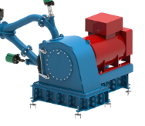
Gambar 2.4.1 Rumah turbin
https://www.hydro-tinck.com
B. Runner
Runner turbin Pelton terdiri atas cakra dan beberapa sudu yang terpasang disekelilingnya. Sudu dipasang dengan pengunci baut ataupun dapat di las senyawa dengan cakra. Cakra dipasang ke poros dengan sambungan pasak atau dengan pengunci baut. Besarnya head jatuh air yang dirancang menentukan ukuran besarnya diameter runner yang digunakan , semakin tinggi ataupun besar head jatuh air maka ukuran runner akan lebih baik jika semakin besar. Pemilihan diameter runner tergatung kepada kecepatan spesifik yang telah dirancang untuk turbin. Untuk turbin dengan pemilihan kecepatan putar yang tinggi maka akan di dapat ukuran roda turbin yang kecil, momen yang kecil, dan poros yang kecil.
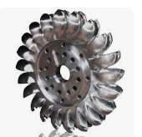
Gambar 2.4.2 Runner
https://www.google.com/search?q=Pelton+Wheel+Micro+Hydro+Generator+Runner+45cm+180cm+Ce+Certification&hl=en-US&gl=US
C.Nozzle
Nozzle adalah alat yang digunakan untuk meningkatkan kecepatan aliran air yang diakibatkan dari penyempitan diameter pipa. Jika diameter nozzle maksimal terbatas, maka ukuran sudu kecil, demikian juga dengan debit aliran nosel dapat diibaratkan sebagai "pintu" pada pipa atau tabung yang mengarahkan aliran fluida dari ruang tertutup ke media tertentu dengan cara yang efektif.

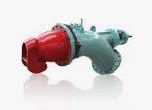
Gambar 2.2.3 Nosel
https://images.app.goo.gl/UFpdZrPigPr1nuzQ6

D.SUDU
Sudu turbin Pelton adalah komponen penting dari turbin impuls yang berfungsi untuk mengubah energi kinetik dari aliran air menjadi energi mekanis. Turbin Pelton dirancang untuk memanfaatkan air yang jatuh dari ketinggian tinggi, di mana air disemprotkan melalui nosel ke sudu-sudu turbin.sudu ini berbentuk seperti sudu berjumlah banyak dan dipasang disekeliling runner. Setiap pemotongan pancaran air yang disebakan oleh sudu pada umumnya berdasarkan gangguan atas pancaran tersebut. Sehingga secara mendadak dan tanpa diinginkan sebagian aliran membentur sudu dan terbelokkan.
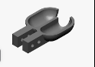
Gambar 2.2.4 Sudu[10]
https://grabcad.com/library/mercedes-benz-g-class-5
E.GENERATOR
Generator merupakan salah satu bagian dari sistem tenaga listrik yang digunakan untuk mengkon-versi energi mekanik yang berasal dari putaran turbin menjadi energi listrik dengan memanfaatkan gaya gerak listrik. Dalam proses pembangkitan gaya gerak listrik (GGL) selain putaran dari turbin, diperlukan arus penguat (eksitasi) yang berfungsi untuk menghasilkan medan magnet pada kumparan medan di rotor generator. Arus penguatan digunakan untuk mengatur besarnya tegangan keluaran sesuai pembebanan yang diterapkan.
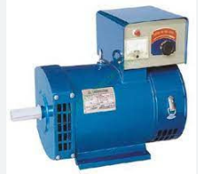
Gambar 2.2.5 Generator[11]
https://images.app.goo.gl/2PBY48qqBrUmyx7J8
F.Poros
Poros merupakan penerus putaran yang terjadi pada runner. Poros di sambungkan ke runner menggunakan pasak. Putaran poros diteruskan ke transmisi sabuk, yang kemudian menuju poros generator.
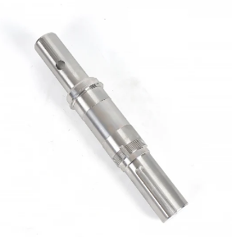
Gambar 2.2.6 Poros
https://stainlessclassics.co.uk/product-category/bsa/bsa-front-wheel-forks/

G.Bantalan
Bantalan merupakan alat penopang poros turbin agar putaran dari poros turbin dapat berlangsung secara halus dan aman. Bantalan harus kokoh atau kuat untuk memungkinkan poros bekerja dengan baik.
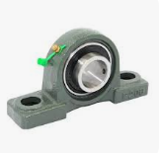
Gambar 2.2.7 Bantalan
https://m.indiamart.com/proddetail/pillow-block-bearing-11679751733.html

2.5 TORSI
Torsi Turbin Pelton Torsi adalah ukuran kemampuan mesin untuk melakukan kerja, jadi torsi adalah besaran turunan yang biasa di gunakan untuk menghitung energi yang di hasilkan dari benda yang berputar pada porosnya. Torsi (T) dihitung dengan
T = FS
di mana F adalah gaya dan S adalah lengan.
Karena adanya torsi inilah yang menyebabkan benda berputar pada porosnya, dan benda akan berhenti apabila ada usaha melawan torsi dengan besar dengan arah yang berlawanan.
2.6 RPM
Pengertian RPM pada Turbin Pelton merujuk pada kecepatan putaran dari turbin yang diukur dalam satuan putaran per menit (RPM). Turbin Pelton adalah jenis turbin air yang dirancang untuk memanfaatkan energi kinetik dari aliran air yang jatuh dengan tinggi tertentu (head) untuk menghasilkan energi mekanis.

Kecepatan Putaran Turbin Pelton
Dari beberapa peneltian yang telah dilakukan, kecepatan putaran (RPM) turbin pelton bervariasi tergantung pada beban kerja dan desain turbin. Dengan memodifikasi dan sudu turbin pelton mikohidro mengalami peningkatan output daya dan rpm yang sebelumnya hanya memiliki daya output 12,1watt dan dengan putaran 310 rpm, didapatkan data antara lain; laju aliran massa air sebesar 21,4 l/min atau 0,0003567 m3 /s, jumlah sudu 18 buah; lebar sudu 213,75mm; tinggi sudu 172,5mm; lebar bukaan sudu 90mm; kedalaman sudu. Hasil pengujian turbin pelton mikrohidro memiliki putaran maksimal 424 rpm tanpa beban lampu dan 205 rpm dengan dibebankan lampu sebesar 25We dengan efisiensi turbin 70%. Semakin bertambah beban yang diberikan maka semakin berkurang putaran wheel runnernya dan semakin berkurang tegangannya. Tapi disisi lain dengan bertambahnya beban maka arus listrik juga bertambah besar[12]
Beberapa faktor yang mempengaruhi RPM turbin Pelton antara lain:
- Desain Nozzle: Ukuran dan jumlah nozzle dapat mempengaruhi aliran air yang masuk ke turbin, yang pada gilirannya mempengaruhi kecepatan putaran.
- Beban Kerja: Variasi beban yang diterapkan pada turbin akan berpengaruh langsung terhadap RPM. Semakin besar beban, biasanya RPM akan menurun.
- Diameter Runner: Diameter dari runner turbin juga berperan penting dalam menentukan efisiensi dan kecepatan putaran.

2.7. Sudu turbin
Sudu turbin Pelton adalah komponen utama dalam turbin Pelton, yang merupakan jenis turbin impuls. Sudu ini berbentuk mangkuk dan memiliki beberapa fungsi penting dalam mengubah energi potensial air menjadi energi kinetik yang kemudian digunakan untuk memutar generator.
proses produksi sudu turbin pelton yang telah digambar sesuai dengan spesifikasinya menggunakan 3D Printer kemudian diuji pada perangkat eksperimen. Gambar penampang tubrin pelton ditunjukkan pada Gambar 1 sampai 3. Desain sudu turbin pelton bervariasi dalam 3 macam yaitu:
a.Semi-Circle
Sudu ini memiliki diameter sudut 180 dimana tidak memiliki pembelah tekanan airnya.
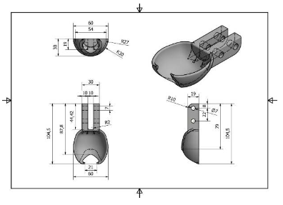
Gambar 1.sudu Semi-Circle.

b.Elliptic 1
Sudu ini memiliki diameter sudut 85 dimana terdapat pembelah tekanan airnya.
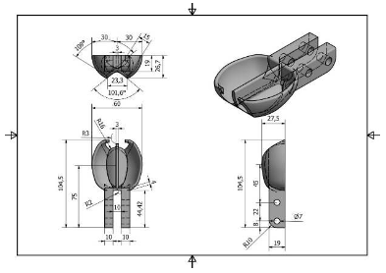
Gambar 2.Sudu Elliptic 1.

c.Elliptic 2
Sudu ini memiliki diameter sudut 108 dimana terdapat pembelah airnya.
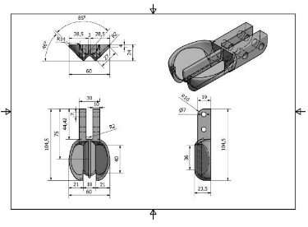
Gambar 3. Sudu Elliptic 2[13].
https://tineye.com/api/v1/query/cda080df51285661f0c4729837b96161cb7a2385?size=160

2.7.1 Segitiga kecepatan
Segitiga kecepatan pada turbin air adalah konsep kinematika yang penting dalam memahami proses transformasi energi pada turbin. Berikut adalah beberapa poin penting tentang segitiga kecepatan pada turbin air:
1.Defenisi dan penggunaan :
Segitiga keceptan adalah dasar kinematika dari aliran fluida yang menumbuk sudu turbin.Dengan pemahaman segitiga kecepatan,dapat membantu dalam memahami proses konversi energi pada turbin.
Komponen-komponen segitiga kecepatan :
- Kecepatan Absolut Fluida (V): Kecepatan fluida relative terhadap sumbu turbin.
- Kecepatan sudu (U): Kecepatan sudu turbin.
- Kecepatan Relatif Fluida (Vr): Kecepatan fluida relative terhadap sudu turbin.
Analisa Segitiga Kecepatan :
- Analisa segitiga kecepatan dilakukan untuk memprediksi kinerja turbin.Misalnya,pada turbin pelton,segitiga kecepatan digunakan untuk menentukan kecepatan fluida masuk dan keluar nozzle,serta kecepatan relative fluida terhadap sudu turbin.
Pengaruh pada Desan Turbin :
- Pemahaman segitiga kecepatan sangat membantu dalam merancang turbin air.Misalnya, pada turbin pelton,desain nozzle dan sudu turbin harus disesuaikan dengan segitiga kecepatan untuk meningkatkan efisiensi dan daya turbin.
Daya yang diterima sudu dan efisiensi pada turbin Pelton dapat diketahui berdasarkan segitiga kecepatan.
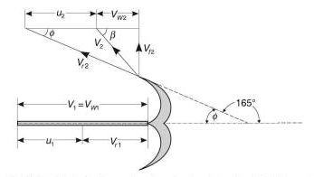
Gambar 2.2.8 segitiga kecepatan
Dari hasil percobaan analisa pengaruh sudut sudu dan variasi debit air akan performa Turbin Pelton Mikrohidro” maka dapat disimpulkan:Daya generator tertinggi dihasilkan oleh sudut sudu 170° karena dengan sudut sudu yang sedikit melebar akan dapat menampung pancaran air yang di lakukan oleh nosel. Dengan begitu daya generator akan menjadi lebih besar seiring dengan bertambahnya debit air yang bekerja pada turbin. Pada sudut 170° mampu menghasilkan daya generatorterbesar lebih tinggi daripada variasi sudut sudu 160° dan 150°. Daya generator terbesar ada pada sudut 170° dan debit air 0,00035 m3/s dengan nilai 4,743 Watt.Efisiensi turbin ialah perbedaan dari daya input (daya hidrolis) terhadap daya output (daya turbin). Pada sudut 170° memiliki efisiensi turbin lebih tinggi daripada variasi sudut 160° dan 150°. Efisiensi turbin terbesar ada pada sudut sudu 170° dan debit air 0,00035 m3/s dengan nilai 17,168%.Putaran Turbin adalah kecepatan putaran yang menunjukan jumlah perpuatan poros dari suatu turbin dalam satuan waktu dan diberikan dalam putaran permenit (RPM). Ini menunjukan bahwa semakin lebar sudur sudu dan semakin besar bukaan katub pada debit air maka semakin tinggi (RPM) yang dihasilkan. Sebaliknya semakin kecil sudut sudu dan semakin kecil bukaan katub pada debit air maka akan makin rendah putaran turbin yang didapatkan.Sebagian besar debit air dapat berpengaruh pada kecepatan putaran yang ada pada turbin sehingga membuat nilai daya generator, putaran turbin dan efisiensi turbin bertambah sejalan kepada peningkatan dari debit air.Sudut sudu yang dipakai bisa berpengaruh terhadap nilai dan performa turbin. Sudut sudu yang mempunyai performa terbaik ialah sudut sudu 170° yang sesuai terhadap rumus pada perencanaan sudut sudu[14].Dari hasil penelitian dan pengujian turbin pelton dapat diambil kesimpulan sebagai berikut: Jadi jumlah sudu mempengaruhi kinerja turbin Pelton terbukti bahwa jumlah sudu yang paling efektif dalam penelitian ini yaitu pada jumlah sudu 40. Dari ketiga Jumlah sudu daya turbin Pelton yang paling efektif yaitu pada jumlah sudu 40 pada debit 0,0005 m3/s 4,97 Watt. Dari ketiga jumlah sudu efisiensi turbin Pelton yang paling efektif yaitu pada jumlah sudu 40 pada debit 0.0005 m3/s 4,9 %[15].Hasil data dari karakteristik turbin air jenis undershot turbin air yang paling optimal di dapatkan pada turbin dengan menggunakan jumlah sudu yaitu 9 dengan nilai putaran yang dihasilkan putaran poros sebesar 21,689 rpm, lalu daya yang dihasilkan sebesar 1,808 Hp, torsi yang dihasilkan sebesar 1,0589 Nm dan daya turbin sebesar 0,367 Hp lalu efisiensi yang dihasilkan yaitu sebesar 12,613 2. Besar nilai dari Turbin air undershot dengan menggunakan 9 sudu dipengaruhi oleh laju aliran air yang dimana dari laju aliran air lebih sering menabrak dinding dari sudu sehigga putaran dari rotor semakin cepat ini berhubungan dengan semakin cepat rotor berputar maka semakin besar pula daya yang dihasilkan oleh Turbin air undershot[16].

2.8. Metode Analisa
Metode analisa yang digunakan pada penelitan ini menggunakan metode eksperimen berskala laboratorium, yang dimana nantinya peneliti berfokus pada pengujian kinerja atau prestasi turbin, dengan melakukan pengukuran terhadap kecepatan putaran turbin, nilai torsi, dan daya output yang dihasilkan. Maka dari itu peneliti mengunakan metode analisa dengan rumus persamaan sebagai berikut :

1.Rumah turbin
Rumah Turbin merupakan komponen yang paling utama dari turbin pelton karena dalam kinerjanya komponen ini berfungsi sebagai tempat kedudukan runner dan penahan air yang keluar dari sudu-smemiliki desain yang cukup tinggi diatas muka air.udu turbin. Agar runner tidak terendam, rumah turbin harus.

2.Runner
Berfungsi untuk merubah tenaga kinetik dari pancaran air yang keluar darinosel menjadi tenaga mekanik berupa daya putar pada poros turbinyangmembawa daya.

- Diameter runner (D)
D= (2.1)

Dimana :
D=diameter lingkaran ()
ukecepatan keliling runner
nputaran (RPM)

- Diameter luar runner dapat dihitung dengan persamaan berikut :
=D1.2 h (2.2)
D=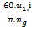
Dimana :
= Diameter luar runner (m)
D = Diameter lingkaran tusuk(DLT) (m)
h = Tinggi mangkuk (m)
i = Angka perbandingan putaran
= Putaran mesin yang digerakan (rpm)

- kecepatan keliling runner dapat dihitung dengan rumus:
U = e (2.3)

Dimana :
U=kecepatan keliling runner
e= (speed ratio) 0.43-0,48
9=percepatan grafitasi (m/)
H=tinggi jatuh air (m

- Perhitungan jumlah sudu (z)
z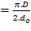 (2.4)
Dimana :
D=diameter lingkaran
zjumlah sudu
diameter luar runner
- perhitungan lebar sudu (b)
b (2.5)
Dimana :
blebar sudu
=diameter luar runner

- Perhitungan panjang sudu (h)
h3,5 . (2.6)
Dimana :
htinggi jatuh air (h)
diameter luar runner (m)

- Perhitungan kedalaman sudu (t)
t 0,95 . do (2.7)
Dimana :
twaktu
do=diameter luar runner

- Lebar bukaan sudu (a)
a (1,2 do) 5mm (2.8)
Dimana :
alebar bukaan sudu
do =diameter luar runner

- Kedalaman bukaan sudu ()
=0,35 . do (2.9)

Dimana :
= lebar bukaan sudu
dodiameter luar runner

3.Nozzle
Nozzle berfungsi untuk mengarahkan pancaran air ke sudu-sudu turbin yang diperoleh dari banyaknya kapasitas air yang masuk ke turbin. Pada turbin pelton dikonstruksikan dengan satu nozel atau lebih dengan memperhatikan porosnya.
C1 =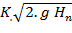 (2.10)

Dimana :
c1 = kecepatan mutlak jet (m/s)
= koefisien nozzle (0,96-0,98)
g = percepatan grafitasi m/s2
= Head efektif (m)

Perhitungan debit keluaran nozzle ()
= (2.11)
Dimana :
= Debit keluaran nozzel ()
= Debit air ( )
= Jumlah nozzel (buah )

Diameter pancaran nozzle optimal dapat dihitung dengan persamaan :
=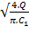 (2.12)

Dimana:
D = diameter lingkaran tusuk (DLT) (m)
d = diameter jet optimal (m)
Q = debit air (m3 /s)
c1= kecepatan mutlak jet (m/s)
z = jumlah mangkuk optimal

- Perhitungan jarak bukaan pusat pancaran air ()
1,1 do (2.13)
Dimana :
=jarak bukaan pusat pancaran air
diameter luar runner

4.Segitiga kecepatan
kecepatan absolut air pada sisi masuk atau kecepatan air keluar ujung nosel
= kecepatan relative nosel ke sudu pada sisi masuk.
= kecepatan aliran pada sisi masuk
= kecepatan nosel pada sisi keluar sudu.
= kecepatan relative nosel ke sudu pada sisi keluar
=sudut sudu pada sisi keluar ( biasa diambil 15° ).
sudut yang dibuat oleh V2 dengan arah gerakan sudu pada sisi keluar.
== kecepatan pusar pada sisi keluar.
=kecepatan aliran pada sisi keluar
Berdasarkan segitiga kecepatan,
=
Maka,
- =U (m/s) (2.14)
Dimana:
=kecepatan air (m/s)
U = kecepatan tangensial (m/s)

- =.cos- (m/s) (2.15)
Dimana:
=U - kecepatan tangensial (m/s)
=15
- = P.Q .( )(watt)……………………….(2.16)
Dimana:
= daya yang diterima sudu (watt)
p = massa jenis air(1000 kg m3)
Q =debit air (/det)
U =kecepatan tangensial (m/s)

- = (2.17)
Dimana:
= daya yang diterima sudu (watt)
= daya yang dihasilkan turbin (watt)

5. TORSI
Untuk menghitung torsi , Anda dapat menggunakan rumus berikut:
T=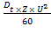…………………………………………………(2.18)
Dimana :
T=Torsi
=Diameter tusuk
Z=Jumlah sudu
u=Kecepatan keliling runner

6.kecepatan atau rpm
Untuk menghitung RPM (putaran per menit) turbin Pelton, Anda dapat menggunakan rumus berikut:
Rumus RPM Turbin pelton
n =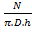 (2.19)
Dimana:
n = RPM turbin Pelton
N = daya turbin (dalam satuan tenaga kuda, Hp)
D = diameter lingkaran runner(dalam meter, m)
h = tinggi muka air (dalam meter, m)

BAB 3
METODE PENELITIAN

3.1Tempat dan Waktu
3.1.1Lokasi rencana pembuatan pembangkit listrik
Desa pertengahan dusun pungga kecamatan parmonangan kabupaten tapanuli utara 98°45´42.31
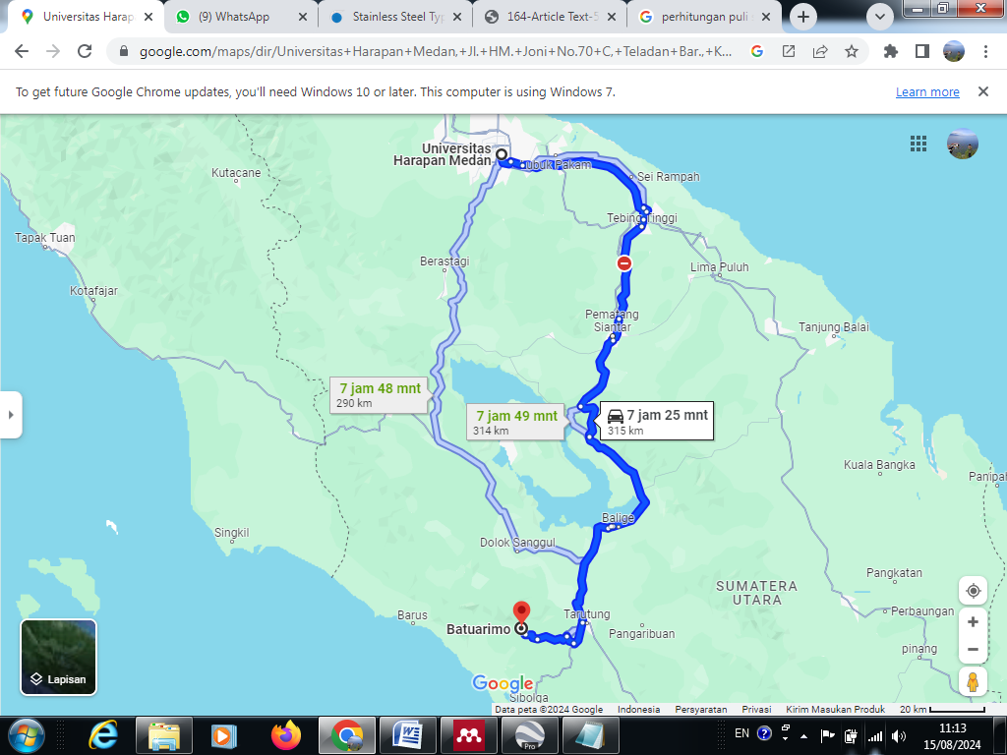
Gambar 3.1.1 Jarak tempuh lokasi pembuatan pembangkit listrik
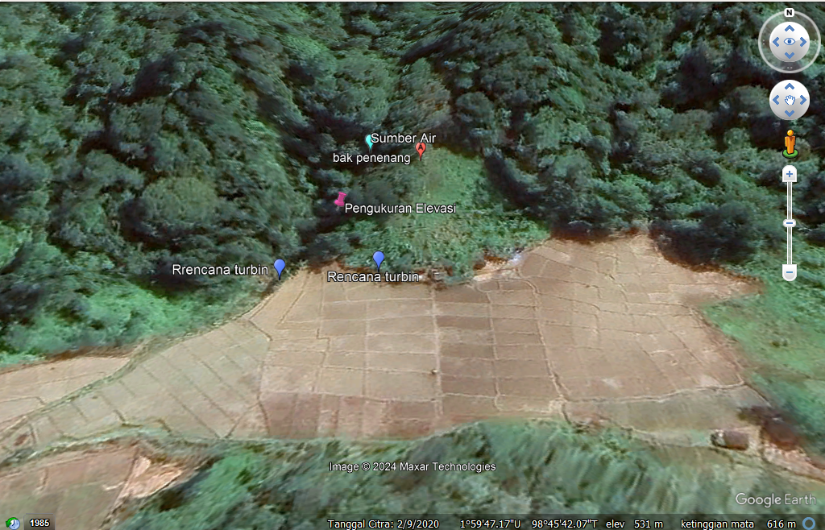
Gambar 3.1.2 lokasi pembangkit listrik

3.2 observasi data lapangan
Desa pertengahan dusun pungga kecamatan parmonangan kabupaten tapanuli utara 98°45´42.31


Gambar 3.3 Diskusi dengan warga desa

Gambar 3.4 Pengukuran debit air

Gambar 3.5 pengukuran ketinggian
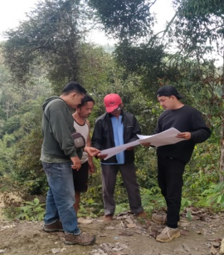
Gambar 3.6 rencana lokasi bendungan dan bak penenang

3.3 Tempat penelitian
A. Tempat penelitian
Penelitian turbin air untuk skala laboratorium ini dilakukan di Laboratorium Pengujian mesin Universitas Harapan Medan, jln HM.joni no. 70 c kecamatan medan kota medan sumatera utara.

B. Waktu
Waktu penelitian direncanakan mulai dari persetujuan yang diberikan oleh pengelolah program dan komisi pembimbing, perencanaan dan pembuatan alat, pengambilan data dan pengelolahan data sampai dinyatakan selesai.

3.4 Peralatan pendukung perencanaan pengerjaan
no | Nama alat | kegunaan
1 |   gps | menentukan lokasi, menemukan arah, dan menjelajahi dunia dengan lebih percaya diri
2 | 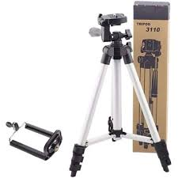  tripot | alat penting dalam fotografi dan videografi untuk meningkatkan kualitas hasil akhir dan memudahkan proses pengambilan gambar atau video.
3 | 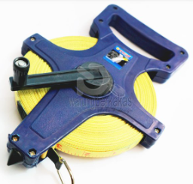  Meteran pita | - Digunakan untuk mengukur lintasan kabel dan pipa
4 | 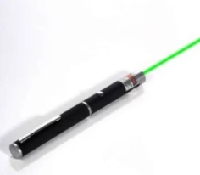  Laser | Digunakan untuk mengukur ketinggian
5 |   Gambar laptop | - Laptop digunakan untuk mengolah data, mencetak dokumen, dan berbagai kegunaan lain yang mempermudah pekerjaan
6 | 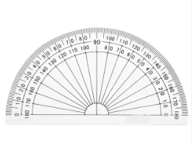  Busur derajat | - Digunakan untuk mengukur kemiringan tebing
7 | 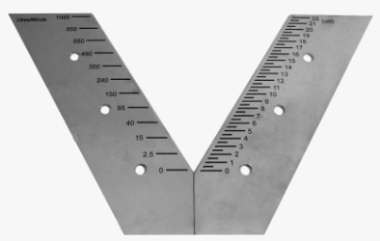  V-notss | - Digunakan untuk mengukur debit air
8 |   Auto cat | - AutoCAD digunakan untuk menggambar dua dimensi dan tiga dimensi
9 | 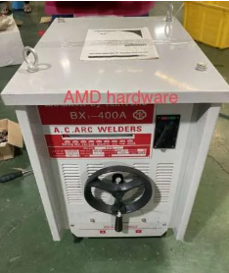  Mesin las | Mesin las untuk melakukan pengelasan atau penyambungan material yang berbahan besi, tembaga, dan lain sebagainya
10 | 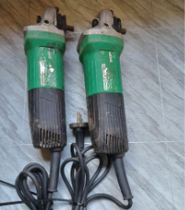  Mesin gerinda | Gerinda digunakan memotong material yang berbahan besi, tembaga, dan lain sebagainya
11 | 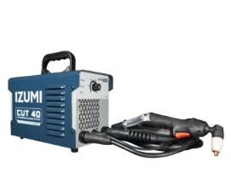  Mesin cutting plasma | Plasma cutting adalah sebuah mesin yang berfungsi untuk memotong berbagai jenis logam, plat atau bahan lainnya dengan menggunakan panas yang bersumber dari sinar laser berkonsentrasi tinggi.
12 | 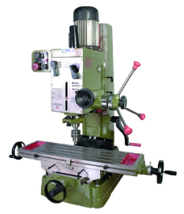  Mesin miling | Mesin miling digunakan untuk melubangi material logam
13 | 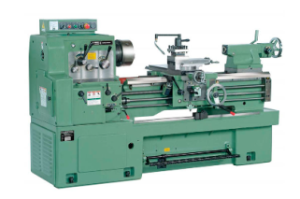  Mesin bubut | Mesin bubut digunakan untuk menghilangkan material berlebih dan mencapai bentuk serta ukuran material yang diinginkan.

3.5 Peralatan pengujian
3.5.1 Runner
Runner berfungsi untuk merubah tenaga kinetik dari pancaran air yang keluar darinosel menjadi tenaga mekanik berupa daya putar pada poros turbin yang membawa daya.
Adapun spesifikasi runner yang digunakan adalah :
Diameter runner :421mm
Diameter poros :44mm
Tipe pasak :baut
Gambar 3.5.1 Runner
https://www.google.com/search?q=Pelton+Wheel+Micro+Hydro+Generator+Runner+45cm+180cm+Ce+Certification&hl=en-US&gl=US
3.5.2 Sudu
Sudu Turbin Pelton adalah salah satu alat utama yang akan di uji. Sudu berperan untuk penghantar energy fluida air pada runner dengan susunan jumlah sudu yang telah ditentukan menjadi suatu putaran. Adapun spesifikasi sudu yang digunakan adalah :
Jumlah sudu :32 buah
Panjang : 70mm
Lebar : 40mm
Kedalaman : 19mm
Tebal sudu : 5mm
Gambar 3.5.2 sudu
https://tineye.com/api/v1/query/a6150fe420208a865a972e51bb5bed0a3380ceb1?size=160
3.5.3 Nozzel
Nozzle berfungsi sebagai alat pemancar air berkecepatan tinggi yang diarahkan tepat pada sudu turbin untuk memutar poros turbin
Gambar 3.5.3 Nozzle
https://images.app.goo.gl/UFpdZrPigPr1nuzQ6

3.6 Pemilihan Bahan
Salah satu keuntungan material komposit adalah kemampuan material yang dapat diatur kekuatannya sesuai dengan kehendak kita. Hal ini dinamakan tailoring properties dan ini adalah salah satu sifat istimewa komposit diandingkan material konvensional lainnya. Selain itu komposit tahan terhadap korosi yang tinggi serta memiliki ketahanan yang tinggi pula terhadap beban. Oleh karena itu, untuk bahan serat yang digunakan bahan yang kuat, kaku, dan getas, sedangkan bahan matriks dipilih bahan-bahan yang liat dan lunak.
Dengan mempertimbangkan kondisi diatas maka diinginkan suatu kontruksi turbin air PLTMH (pembangkit listrik tenaga mikro hidro) yang bisa menghasilkan energi maksimal dengan menggunakan material komposit. Perlu adanya perubahan diameter dan material sudu pada turbin yang bertujuan supaya menghasilkan putaran yang maksimal untuk menghasilkan energi yang baik. Pada dasarnya komposit adalah gabungan dari dua atau lebih material yang berbeda menjadi suatu bentuk unit mikroskopik, yang terbuat dari bermacam-macam kombinasi sifat atau gabungan antara serat, material pengikat (matrik) dan material pengisi (filler)[17].
Selanjutnya perkembangan menggunakan paduan alumunium yang mempunyai keawetan terhadap korosi yang ketahanan umurnya lebih lama dibandingkan kayu, tetapi untuk pemakaian di waktu panjang allumunium kurang efektif terhadap erosi dan abrasi.
Pengaruh penggunaan material komposit dengan stainlees pada sudu terhadap kinerja prototipe turbin pelton. Telah dilakukan di kampus Universitas Islam Malang pada penelitian ini dibatasi Material sudu yang digunakan dari komposit serat fiber dan stainlees, turbin yang digunakan adalah jenis turbin pelton dengan daya 12 watt, nozel yang di pakai berjumlah 3 buah dengan jarak 50mm, transmisi yang digunakan menggunakan v-belt, sudu runner turbin menggunakan material komposit serat resin dengan jumlah sudu 20 buah. Dengan memvariasi material sudu dengan menggunakan komposit dan stainlees akan mendapatkan nilai pengaruh terhadap torsi dan daya pada protoype turbin pelton. Hasil torsi dan daya listrik tertinggi terjadi pada penggunaan maeterial komposit menghasilkan nilai torsi 0,219 Nm dan daya listrik 5,51 watt. Dapat ditarik kesimpulan bahwa semakin ringan material pada pada turbin dapat meningkatkan torsi dan meningkatkan daya listrik pada prototipe turbin pelton.
Dari hasil pengujian pengaruh penggunaan material komposit dengan stainlees pada sudu terhadap kinerja prototipe turbin pelton dapat diperoleh kesimpulan sebagai berikut:
Hasil analisis hubungan penggunaan material komposit dengan stainlees maka bisa disimpulkan bahwa nilai putaran turbin yang paling tinggi yaitu pada material komposit dengan nilai 180 Rpm dan putaran tertinggi pada stainlees dengan nilai 171 Rpm, hal ini terjadi karena semakin ringan material runner maka putaran pada turbin semakin cepat dan jenis material juga berpengaruh terhadap nilai Rpm putaran turbin[18]
3.7 Bahan bahan perancangan
Adapun bahan yang digunakan pada perancangan ini adalah sebagai berikut:
NO | Nama Bahan | Kegunaan
1 | 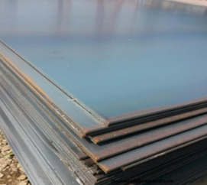  Plat baja 12 mm | Digunakan sebagai runner
2 | 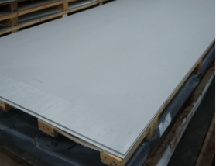  Plat stainless steel 201 | Digunakan sebagai bahan utama pembuatama bucket dan rumah turbin
3 | 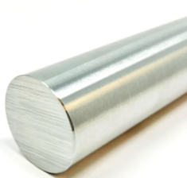  As stainless steel 201 | Digunakan sebagai poros
4 | 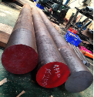  As AISI 4340 | Digunakan sebagai nozzel
5 | 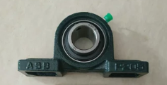  Bantalan bearing | Digunakan untuk membantu mengurangi gesekan peralatan berputar pada poros/as.
6 |   Roda gila (flywheel) | Digunakan untuk menjaga stabilitas perputaran turbin.
7 | 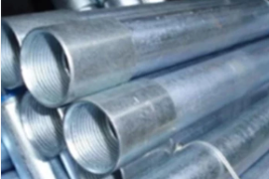  Pipa galvanis | Digunakan untuk menyalurkan air menuju nozzel
8 | 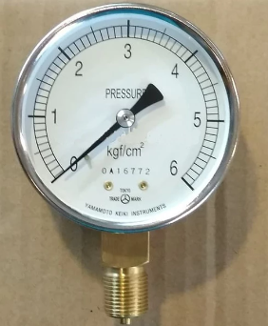  Pressur gauge | Pressure Gauge digunakan untuk mengukur tingkat tekanan air.
9 | 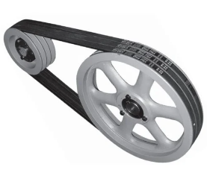  Pully dan Sabuk | Digunakan sebagai alat penerus daya
10 | 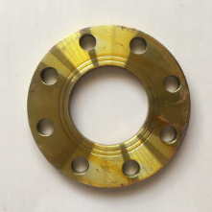  Flange pipa | Digunakan sebagai pengatur debit aliran masuk air ke turbin.
11 | 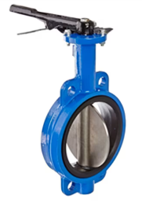  butterflay valve | Digunakan sebagai pengatur debit aliran masuk air ke turbin.
12 | 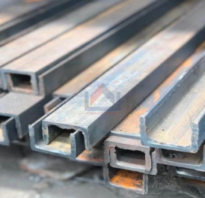  Besi unp | Digunakan sebagai kerangka utama turbin
13 | 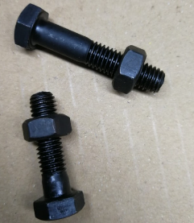  Mur baja | Digunakan untuk mengikat atau menyambung komponen turbin.
14 | 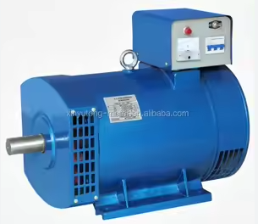  Generator | Digunakan untuk mengubah energi gerak menjadi energi listrik.

3.8 waktu penelitian
Table 3.7 Jadwal Proses Kegiatan Pembuatan sudu Turbin Pelton
No | Uraian kegiatan | Waktu (per bulan)
No | Uraian kegiatan | feb | mar | apr | mei | jun | jul | ags
1 | Studi lapangan
2 | Pemilihan pembangkit listrik
3 | Perencanaan alat
4 | Pengajuan proposal
5 | Perancangan alat
6 | Penulis laporan
7 | Analisa data
8 | Seminar hasil
9 | Perbaikan
10 | sidang

3.9 Diagram alir pemilihan turbin pelton

